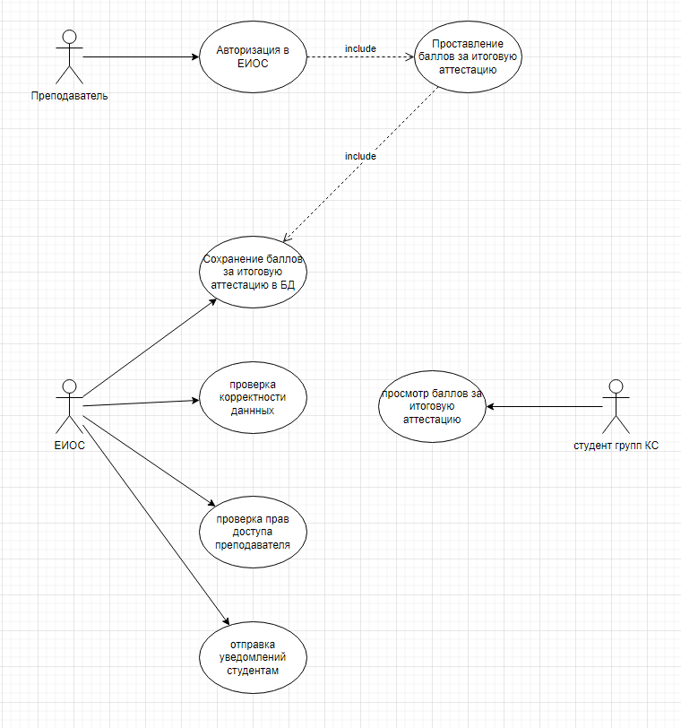

|  |
| --- |
| Проставление баллов за аттестацию |
| ID:1 |
| Краткое описание: Преподаватель проставляет баллы за аттестацию студентам |
| Главные актеры:   * Преподаватель |
| Второстепенные актеры:   * Студент группы КС * ЭИОС |
| Предусловия:   * Преподаватель авторизован в системе * Аттестация проведена * Студенты группы КС зарегистрированы в системе |
| Основной поток:   * Прецедент начинается с того, что преподаватель выбирает одну из четырех групп КС и дисциплину. * Преподаватель выполняет действия: * Вводит баллы за аттестацию для каждого студента группы КС. * ЭИОС сохраняет баллы и отправляет уведомление студентам группы КС о проставленных баллах. |
| Постусловия:   * Баллы за аттестацию проставлены в электронном журнале. * Студенты группы КС уведомлены о результатах. |
| А2.   * Прецедент начинается с того, что преподаватель заходит в ЭИОС для заполнения баллов. * Преподаватель вводит свой логин и пароль в ЭИОС. * ЭИОС выполняет действия: * Проверяет права доступа преподавателя. * Проверяет корректность данных. * Преподаватель заносит баллы и нажимает сохраняет их в системе. * ЭИОС сохраняет внесенные данные. * Прецедент завершается успешно, если баллы введены. |